При вопросе – говори «вопрос»
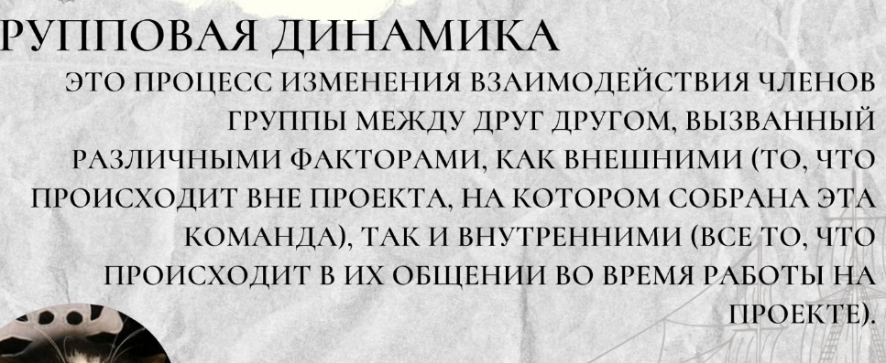
ГД: 0. Начальная стадия – «нулевая»
Для тренеров: поверхностное знакомство
Для участников: группа создана
1. Знакомство
Для тренеров: способствовать знакомству участников, создать непринужденную обстановку
Для участников: познакомиться, узнать факты, найти человека, кто им импонирует. Может взаимодействовать.
2. Взаимодействие
Для тренеров: поддержка общения, обеспечить обмен, мотивация, чтобы ставили цели на проект. Тренер особо не включается
Для участников: общение, взаимодействие, решать задачи, делиться мнением, появление стычек, аргументация. Показывают свои сильные стороны, раскрываются. Зачастую в положительном ключе
3. Штормовая -> самая важная.
Конфликты – это поиск истины.
Если конфликты не решать, то это оставляет осадок.
Ребята понимают что ожидать от своих сокомандников, от своей команды.
Консенсус – ситуация, при которой участники приходят к решению ситуации без ущемления себя. Никто не жертвует чем-то
Для участников: характеризуется конфликтами(открытыми), конкуренция (если необходимо между людьми). Демонстрируют недовольство. Показать свои слабые стороны, черты характера. На первых этапах – обычно не происходит. Человек проявляет себя.
Для тренеров: нельзя сказать «само рассосётся», требует большого внимания со стороны тренера, создать площадку, чтобы могли высказываться вживую. Обязательно вживую. Тренер не имеет права вмешиваться. Где-то быть медиатором(человек(3 сторона), при обсуждении занимает нейтральную сторону, помогает идти ходу событий, контролирует правила, помогает не отходить от темы).
4. Урегулирование (почему 4?????)
Для участника: могут быть остатки конфликтов.
Для тренера: понять включённость участников. Ни один конфликт не проходит бесследно. Если в ООП кто-то поссорится, это повлечёт за собой ещё. Способствовать мягкому взаимодействию.
5. Синергия – + результаты, которые происходят в команде. Вместе мы делаем круче, чем поодиночке.
Для участников: пик продуктивности, каждый знает свою роль, работают как единый механизм
Для тренеров: поддерживать сплочённость, чтобы оставались в этой стадии, давать сложные задачи, по максимуму раскрывать участников и их сильные стороны. Чтобы вернуться, только при крайней необходимости.
Стагнация – находимся на одном уровне, не развиваемся. Так сказать, постоянство, то есть застоялый процесс, надо расти, а мы стоим на одном месте. Ни регресса, ни прогресса.
6. Закрытие
6.1 (продолжение) для тренеров: зависит от проекта, тренер прекращает работу с группой. Может оставлять связь, рекомендовать проекты
Для участников: становятся единой командой, чувствуют и понимают друг друга прекрасно. Для нас: мы становимся командой, этой командой уходим в отдел, где тренеры становятся частью команды
6.2 Распад
Для тренеров: можно поддерживать контакт, сообщать о новых проектах
Для участников: Распад группы, хорошие воспоминания

Единичный тренинг: не всегда нужно переходить через все стадии ГД. Проходим первые две: начальная стадия и знакомство. Возможно около синергии получится, но маловероятно.

График ГД
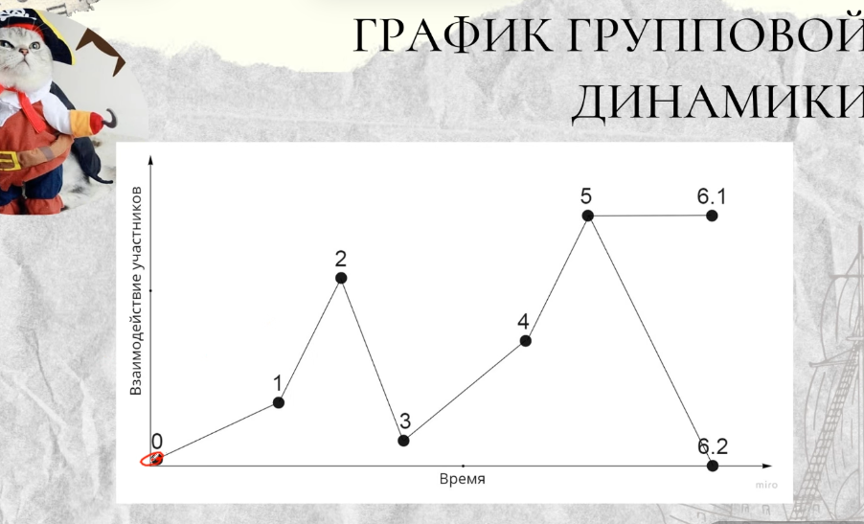

Отличие ГД от командообразования
ГД – это процесс изменения между участниками. Про то, как меняются взаимоотношения. Всегда отслеживаем. Более широкое понятие.
Командообразования – как формируется группа. Если нет цели создать команду, то не отслеживается
Могут в какой-то момент проходить одновременно

Роль – совокупность функций и модели поведения, которые считаются подходящими для определённой личности.
Групповая роль – набор функций и моделей поведения, реализуемых участником в данной группе. Характеризует особенностями человека и его взаимоотношением с людьми в группе.

Групповые роли
https://docs.google.com/document/d/1QKQSMASv0cFSPR0ecB-Tk0YAVj8zHjkp1K1Vn4p0-hM/edit?tab=t.0

ведОмый
Наблюдатель – собирает все, чтобы родить (про конкретную мысль)
Аналитик – выстроить и определить конкретные действия (про действия)

